[新乡医学院论文引争议：关键图像被指重复使用，科研诚信受考验](https://mp.weixin.qq.com/s?__biz=MzkzMTg3NjkyMQ==&mid=2247488621&idx=1&sn=e1c5275b0333757a20508d4291d722cd&chksm=c341862b6dc0efa535ffe4ad1eee19a458bf8550d8c23469320f56acdf41c541e337b5c5c4a1&scene=126&sessionid=1743958532)

科卫队[科研卫士](javascript:void(0);)2025-04-06 23:08:00中国香港



专注科研诚信，营造良好科研氛围



Science Technology

**1**

**“论文信息”**

2021 年 ， 新 乡 医 学 院 的 Yanyan Yin 、 Tianyao Jiang 等 多 位 研 究 人 员 在 《 International Journal of Pharmaceutics 》 杂 志 上 发 表 了 一 篇 名 为 “Cascade catalytic nanoplatform based on ions interference strategy for calcium overload therapy and ferroptosis” 的研究。

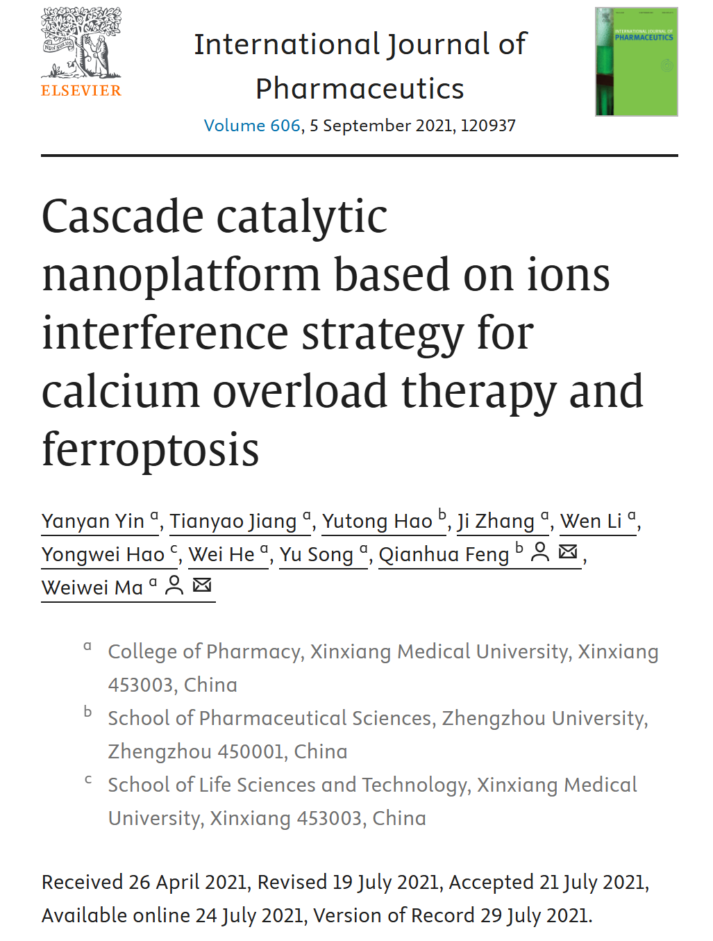



**2**

**“论文质疑”**

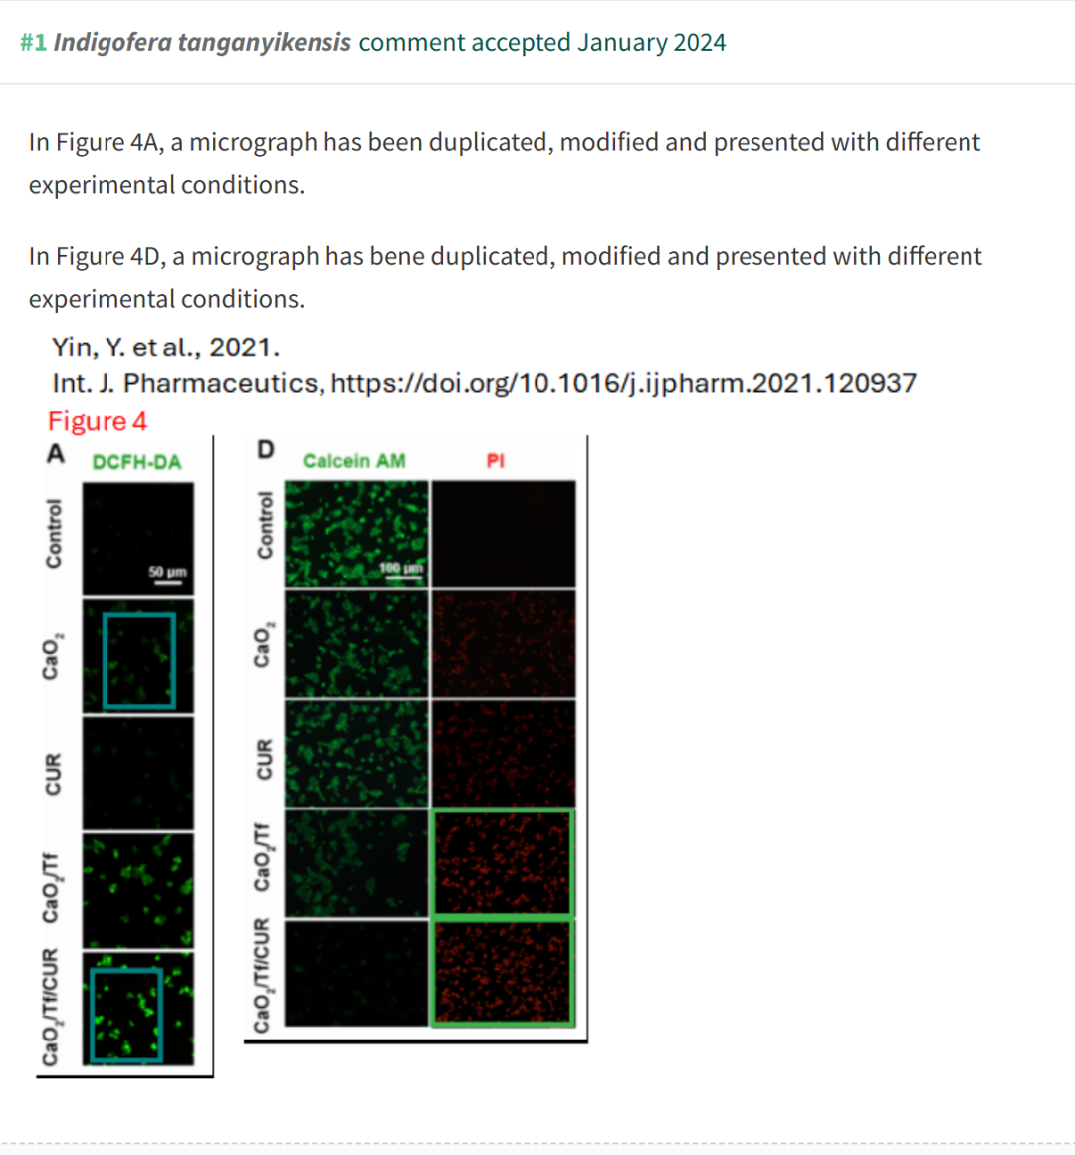

**参考文献：**

https://pubpeer.com/publications/751F526212B539CA3C39DA756EFE9F

声明：质疑信息来源于Pubpeer，提及人名均为音译对于文章内容的真实性、完整性、及时性本公众号不做任何保证或承诺，仅供读者参考









Science Technology



**欢迎关注“科研卫士”公众号**

**扫一扫添加好友**

